ПРЕСС-РЕЛИЗ

Услуги Росреестра в МФЦ
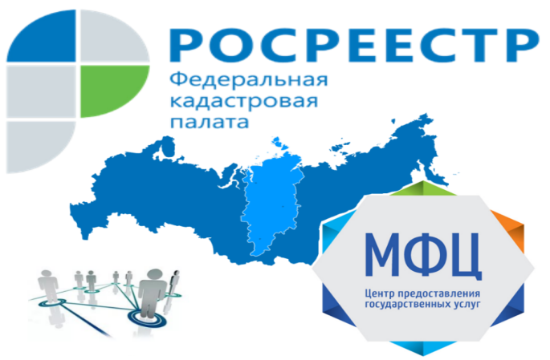

Красноярск, 23 марта 2017 года – В настоящее время в многофункциональном центре (МФЦ), осуществляющем свою деятельность под единым федеральным брендом «Мои документы», можно подать документы с целью осуществления государственного кадастрового учета и (или) регистрации прав на недвижимое имущество, а также запросить сведения из государственного кадастра недвижимости Единого государственного реестра недвижимости ЕГРН).

Важно отметить, что все офисы МФЦ работают по принципу «одного окна», а это значит что посетив такой офис, граждане могут без лишних затрат времени и денег оформить запрос, получить необходимую справку, выписку или копию архивного документа.

По существу, присутствие в МФЦ заявителя необходимо всего два раза – при подаче заявления (запроса) и в момент получения запрошенных документов. Все остальное происходит без непосредственного участия заявителя, освобождая его от лишних хлопот в виде посещения разных инстанций и простаивания в очередях.
Сегодня, в Красноярском крае количество пунктов, работающих под эгидой МФЦ, составляет 200 единиц, необходимую информацию о которых можно найти на сайте 24mfc.ru.

Контакты для СМИ
Филиал ФГБУ «ФКП Росреестра» по Красноярскому краю
660018, Красноярск, а/я 2452

Елена Нацибулина
+7 391 228-66-70 (доб. 2224)

Владислав Чередов
+7 391 228-66-70 (доб. 2433)

pressa@u24.rosreestr.ru

